Presseinformation

Neukunde: Levantek verstärkt Kranflotte mit Liebherr-Mobilkran LTM 1160-5.2

⸺
Levantek kauft erstmals Mobilkran bei Liebherr
LTM 1160-5.2 ist nun stärkster Kran des Unternehmens
Hohe Qualität und Leistung waren wichtige Entscheidungskriterien

Die mexikanische Kranfirma Levantek hat ihren ersten Liebherrr-Kran übernommen. Der All-Terrain-Kran LTM 1160-5.2 ist jetzt der stärkste Mobilkran des Unternehmens. Die wachsende Nachfrage der Kunden nach stärkeren Hubleistungen begründete die Investition in den 180-Tonner. Der gute Ruf der Marke Liebherr und ein Besuch des Firmeninhabers Ferdinando Paez Trevino im Mobilkran-Herstellerwerk in Ehingen gaben den finalen Ausschlag für die Entscheidung, den LTM 1160-5.2 zu bestellen.
Ehingen (Donau) (Deutschland), 27. Januar 2022 – Die Unternehmensgruppe Olympic von Ferdinando Paez Trevino besteht aus drei Firmen: Metallbau, Transport und die Kranvermietung Levantek. Mit der Beschaffung des LTM 1160-5.2 stärkt Paez Trevino den Kranbereich deutlich, denn bisher bestand die Flotte aus Straßenkranen deutlich geringerer Traglast. Er erklärt: „Die Investition in einen 5-Achs-Mobilkran war für uns eine wichtige Strategieentscheidung. Es gab bei uns auch Überlegungen, einen Gebrauchtkran zu beschaffen. Letztendlich haben wir uns für einen neuen LTM 1160-5.2 entschieden, weil er die Anforderungen unserer Kunden an Leistung und Auslegerlänge sehr gut erfüllt.“
Der LTM 1160-5.2 hat einen 62 Meter langen Teleskopausleger. Mit der 10,8 m bis 19 m langen Klappspitze und zusätzlichen Teleskopauslegerverlängerungen erreicht er Hubhöhen bis 99 Meter und Ausladungen bis 78 Meter. Die große Reichweite und Leistung des LTM 1160-5.2 waren wichtige Entscheidungskriterien für Paez Travino.
Neben den technischen Leistungsdaten des Kranes gab ein Besuch im Mobilkran-Herstellerwerk bei Liebherr in Ehingen den Ausschlag. Christian Tableros, Leiter der Sparte Mobilkrane bei Liebherr México, sagt: „Ferdinando Paez Trevino interessierte sich sehr dafür, wie Liebherr Mobilkrane baut. Deshalb haben wir ihn eingeladen, das Werk in Ehingen zu besichtigen.“ Paez Trevino berichtet: „Ich bin sehr beeindruckt von der Qualität der Produktion bei Liebherr. Ich habe gute Erfahrung mit Produkten „Made in Germany“, da eine Vielzahl meiner rund 200 Lkw aus Deutschland stammt. Die Entscheidung für Liebherr ist uns leichtgefallen.“

Über Liebherr Mexico, S. de R.L. de C.V.
Die Vertriebs- und Servicegesellschaft Liebherr Mexico, S. de R.L. de C.V. wurde Anfang 2013 gegründet. Sie ist für Direktvertrieb und Service von Liebherr-Fahrzeugkranen in Mexiko und in den anderen Ländern Mittelamerikas zuständig. Mit der Gesellschaft wurde die Basis geschaffen, um die Liebherr-Kunden in Mexiko und Mittelamerika noch besser zu betreuen und den Kundendienst einschließlich der Ersatzteilversorgung in der Region noch effizienter zu gestalten.
Über die Liebherr-Werk Ehingen GmbH
Die Liebherr-Werk Ehingen GmbH ist einer der führenden Hersteller von Mobil- und Raupenkranen. Die Palette der Mobilkrane reicht vom 2-achsigen 35 Tonnen-Kran bis zum Schwerlastkran mit 1.200 Tonnen Traglast und 9-achsigem Fahrgestell. Die Gittermastkrane auf Mobil- oder Raupenfahrwerken erreichen Traglasten bis 3.000 Tonnen. Mit universellen Auslegersystemen und umfangreicher Zusatzausrüstung sind sie auf den Baustellen in der ganzen Welt im Einsatz. 3.500 Mitarbeiter sind am Standort in Ehingen beschäftigt. Ein umfassender, weltweiter Service garantiert eine hohe Verfügbarkeit der Mobil- und Raupenkrane. Im Jahr 2020 wurde ein Umsatz von 2,03 Milliarden Euro im Ehinger Liebherr-Werk erwirtschaftet.
Über die Firmengruppe Liebherr
Die Firmengruppe Liebherr ist ein familiengeführtes Technologieunternehmen mit breit diversifiziertem Produktprogramm. Das Unternehmen zählt zu den größten Baumaschinenherstellern der Welt. Es bietet aber auch auf vielen anderen Gebieten hochwertige, nutzenorientierte Produkte und Dienstleistungen an. Die Firmengruppe umfasst heute über 140 Gesellschaften auf allen Kontinenten. In 2020 beschäftigte sie rund 48.000 Mitarbeiterinnen und Mitarbeiter und erwirtschaftete einen konsolidierten Gesamtumsatz von über 10,3 Milliarden Euro. Gegründet wurde Liebherr im Jahr 1949 im süddeutschen Kirchdorf an der Iller. Seither verfolgen die Mitarbeitenden das Ziel, ihre Kunden mit anspruchsvollen Lösungen zu überzeugen und zum technologischen Fortschritt beizutragen.

Bild:
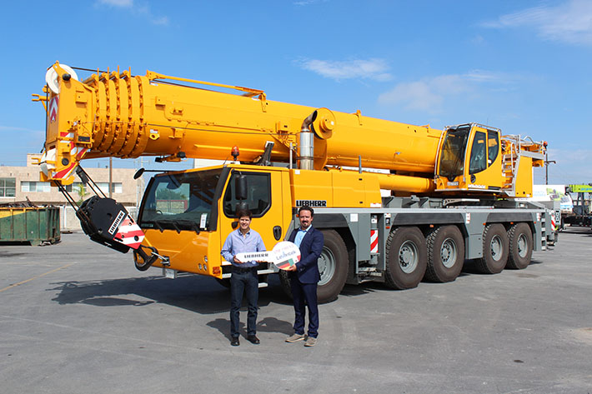
liebherr-ltm1160-5-2-levantek.jpg
V.l.n.r.: Fernando Paez Trevino (Levantek), Christian Tableros (Liebherr México). Die lokal geltenden Corona-Vorgaben wurden eingehalten.
Ansprechpartner
Wolfgang Beringer
Marketing and Communication
Telefon: +49 7391/502 - 3663
E-Mail: wolfgang.beringer@liebherr.com
Veröffentlicht von
Liebherr-Werk Ehingen GmbH
Ehingen (Donau) / Deutschland
www.liebherr.com

